АНОНС

В 2014 – 2015 учебном году мы приглашаем
юных слушателей посетить следующие мероприятия:
1. «Давайте познакомимся!» (знакомство с музыкальными инструментами) – концерты для воспитанников БУ «Реабилитационный центр «Цветик-семицветик» и дошкольных образовательных учреждений города.
2. «Нескучная классика!» - концерты для обучающихся 1 – 4 классов общеобразовательных школ города.
3. «Музыкальные узоры» - концерт скрипичной и фортепианной музыки (концерт классов преподавателей Горбач Е.С. и Ивановой Т.А.
4. «В гостях у Чайковского» - концерты, посвященные 175-летию со дня рождения Петра Ильича Чайковского.
5. «Апельсиновое лето», мероприятия в рамках Международного интернет-фестиваля «Апельсиновое лето», приуроченного ко Дню защиты детей.
Мы готовы сотрудничать не только в рамках предлагаемых нами мероприятий. Наши юные музыканты и их педагоги могут принять участие в концертах и лекциях, проводимых учреждениями города.

Контактные данные:
АУ «ОУ ДОД «ДШИ», приемная (34668) 3-88-96
e-mail: detsckaya.filarmoniadshi@yandex.ru
сайт: http://detsckayafilarmoniadshi.cultnet.ru/
Иванова Тамара Анатольевна,
художественный руководитель Детской филармонии
МТС 982 152 3896
Ютел 904 480 5986

Составила: Иванова Т.А.,
художественный руководитель Детской филармонии
АУ «ОУ ДОД « ДШИ» города Радужный

Автономное учреждение
«Образовательное учреждение дополнительного
образования детей «Детская школа искусств»
муниципального образования
Ханты-Мансийского автономного округа – Югры
городской округ город Радужный
(АУ «ОУ ДОД «ДШИ» города Радужный)

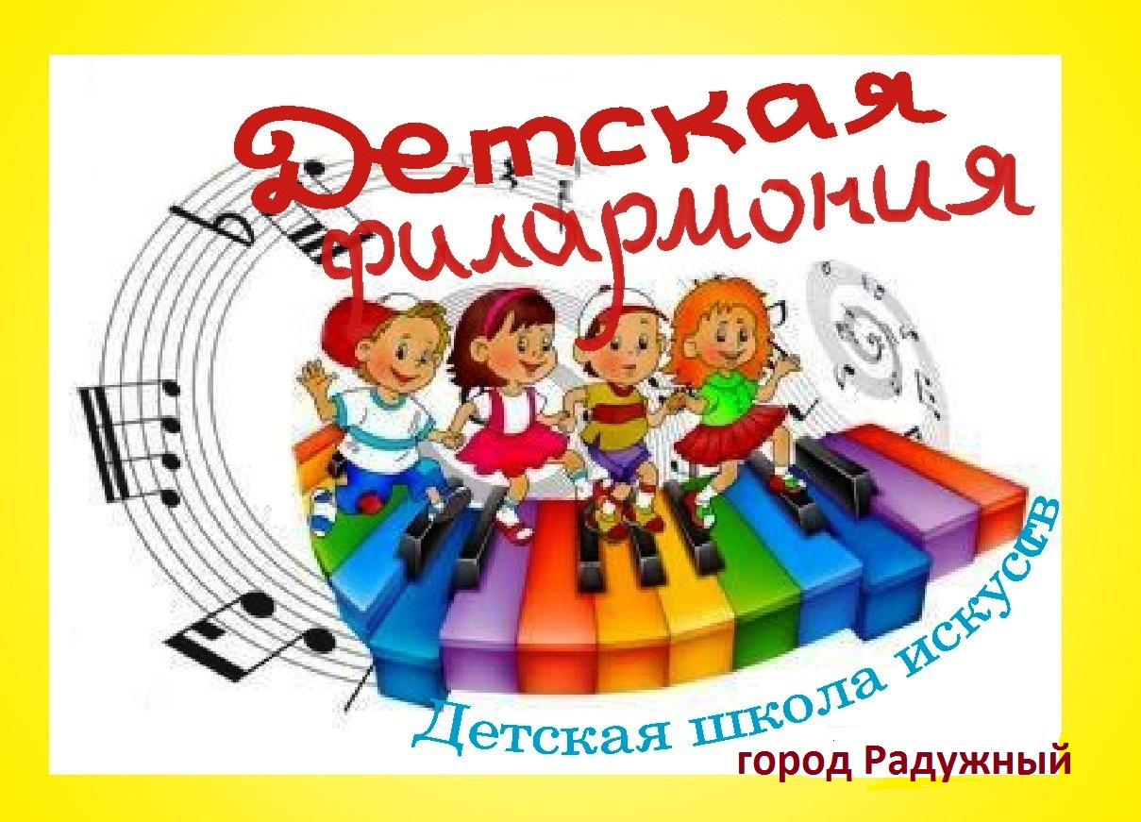

2014 год
«Таланты создавать нельзя, но можно создавать культуру, т. е. почву, на которой растут и процветают таланты…»
Г.Г. Нейгауз, отечественный пианист и педагог

«Самая большая ценность, которой награждает человека искусство, - это ценность доброты. Награжденный даром понимать искусство человек становится нравственно лучше, а, следовательно, и счастливее».
Д.С. Лихачев, отечественный филолог, искусствовед

Уважаемые коллеги!
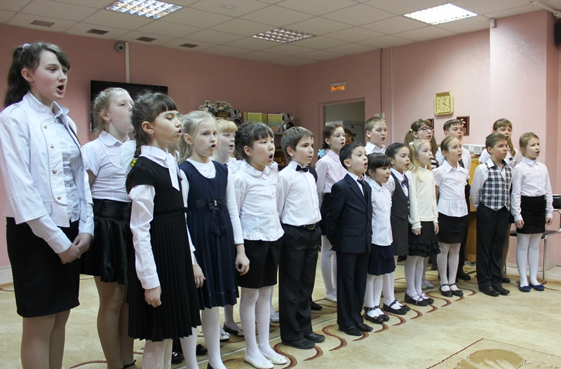
АУ «ОУ ДОД «ДШИ» города Радужный – это учреждение, в стенах которого дети с раннего возраста имеют возможность проявлять свои музыкальные
способности, обучаясь игре на музыкальных инструментах, постигают азы академического вокала, изучают и совершенствуют выразительный язык танца, учатся создавать собственные маленькие шедевры в классах отделения изобразительного искусства.
Коллектив преподавателей и обучающихся ДШИ гармонично влился в творческую жизнь нашего города, и принимает участие во всех крупных социально значимых событиях.
2014 год – Год культуры в Российской Федерации, который проводится в целях «развития культуры, сохранения культурно-исторического наследия и роли российской культуры во всем мире», и создание в этом году Детской филармонии станет уникальным событием не только для нашей школы, но и для всего города.

1 октября 2014 года в АУ «ОУ ДОД «ДШИ» города Радужный стартует новый творческий проект – «Детская филармония».
Филармония (от греч. phileo — люблю и harmonia — гармония, «люблю гармонию») – музыкальное общество или учреждение, занимающееся организацией концертов, содействием развитию и пропагандой музыкального искусства. Особенность детской филармонии состоит в том, что в её работе принимают участие юные музыканты - обучающиеся детской школы искусств.
С давних времен музыка была важнейшим средством воспитания и являлась величайшим источником эстетического и духовного наслаждения. Главной целью создания Детской филармонии является пропаганда музыкального искусства и содействие его развитию в г. Радужный посредством вовлечения в активную концертную деятельность обучающихся музыкальных отделений ДШИ.
Детская филармония будет успешно сочетать в себе две важные функции. Во-первых, даст возможность совсем еще юным музыкантам проявить себя, выступая на концертных площадках города и в концертном зале собственной школы. Во-вторых, будет способствовать зарождению у юных слушателей интереса к классической музыке, подготавливая их к восприятию большого искусства, тем самым формируя духовную потребность уже во взрослом возрасте обращаться к шедеврам мирового музыкального наследия.

